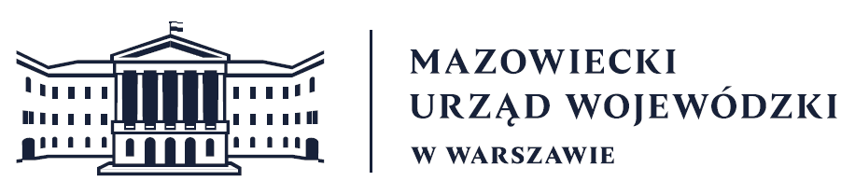
Wydział Bezpieczeństwa i Zarządzania Kryzysowego
Warszawa, dnia 02.03.2026 r.
WBZK-I.6335.4.60.2026

PROGNOZA POGODY DLA WOJ. MAZOWIECKIEGO

Ważność: od godz. 07:30 dnia 02.03.2026 do godz. 07:30 dnia 03.03.2026
W dzień bezchmurnie lub zachmurzenie małe, przejściowo umiarkowane. Rano silne zamglenie oraz lokalnie mgła, ograniczająca widzialność do 400 m. Temperatura maksymalna od 8°C do 10°C. Wiatr słaby i umiarkowany, przeważnie zachodni.
W nocy zachmurzenie umiarkowane i duże, stopniowo malejące do małego. Miejscami silne zamglenie, lokalnie mgła, ograniczająca widzialność do 300 m. Temperatura minimalna od 0°C do 3°C. Wiatr słaby, z kierunków zachodnich.

PROGNOZA POGODY NA KOLEJNĄ DOBĘ

Ważność: od godz. 07:30 dnia 03.03.2026 do godz. 07:30 dnia 04.03.2026
W dzień zachmurzenie umiarkowane i duże. Temperatura maksymalna od 8°C do 11°C. Wiatr słaby, zmienny.
W nocy zachmurzenie małe. Temperatura minimalna od -1°C do 1°C. Wiatr słaby, południowo-zachodni.

Dyżurny synoptyk: Tomasz Siemieniuk
Godzina i data wydania: godz. 02:44 dnia 02.03.2026

Dyżurny WCZK
Piotr Najda

